**Atelier 3 : Javascript et Functional Programming**

**Objectif :**L’objectif principal de ce Travail pratique et de se familiariser avec les conceptes de la programmation fonctionnelle de langage javascript.

**Exercice 1 :**

Ecrire un programme fonctionnel qui prend une liste puis renvoie un autre liste selon la logique suivante :

const numbers = [1, 7, 10, 9, 8 , 2]; —> [2, 8 , 10]

const numbers = [1, 7, 10, 9, 8, 2];

const result = numbers.filter(num => num % 2 === 0);

console.log(result);

L'exécution

[ 10, 8, 2 ]

**Exercice 2 :**

Ecrire un programme fonctionnel qui prend une liste puis renvoie un autre liste selon la logique suivante :

const numbers = [1,3 , 4]; —> [1, 6, 24]

const numbers = [1, 3, 4];

const result = numbers.reduce((acc, val) => {

const last = acc.length > 0 ? acc[acc.length - 1] : 1;

acc.push(last * val);

return acc;

}, []);

console.log(result);

L'exécution

[ 1, 3, 12 ]

**Exercice 3 :**

Ecrire un programme fonctionnel qui divise le texte en lignes, convertit chaque ligne en majuscules, filtre les lignes contenant la lettre "I", puis les imprime.

const text = `bonjour

informations

salut

important`;

text.split('\n')

.map(line => line.toUpperCase())

.filter(line => line.includes("I"))

.forEach(line => console.log(line));

L'exécution

INFORMATIONS

IMPORTANT

**Exercice 4 :**

A partir d'une liste de nombres, trouver le nombre maximum dans cette liste :

const numbers = [1, 7, 10, 9, 8];

const numbers = [1, 7, 10, 9, 8];

const max = Math.max(...numbers);

console.log(max);

L'exécution

10

**Exercice 5 :**

Ecrire un programme fonctionnel qui prend un tableau d'objets représentant des produits, et calcul le prix total de tous les produits TTC (25 % TVA ).

const products = [

{ name: "Shirt", price: 20 },

{ name: "Shoes", price: 50 },

{ name: "Hat", price: 15 }

];

const products = [

{ name: "Shirt", price: 20 },

{ name: "Shoes", price: 50 },

{ name: "Hat", price: 15 }

];

const totalTTC = products

.map(p => p.price * 1.25)

.reduce((total, priceTTC) => total + priceTTC, 0);

console.log(totalTTC);

L'exécution

106.25

**Exercice 6 :**

Traitement des données

Vous êtes chargé de traiter un grand ensemble de données contenant des informations sur des

produits. Chaque produit a des attributs tels que le nom, le prix, la catégorie et la quantité en stock.

L'objectif est d'effectuer diverses opérations sur l'ensemble de données, telles que le filtrage des

produits par catégorie, le calcul des prix totaux et la recherche des produits en faible stock.

Nous devons créer une application web qui permet de traiter un ensemble de données de produits et

d'afficher les résultats de différentes opérations, telles que le filtrage par catégorie, le calcul du prix

total et la recherche des produits en faible stock.

Les produits sont stockées dans un fichier json selon la forme suivante :

{ name: 'Ordinateur portable', price: 999, category: 'Électronique', stock: 10 },

1. Filtrer les produits par catégorie

2. Calculer le prix total des produits

3. Trouver les produits en faible stock

4. Trier des produits par prix ou par stock : Ajoutons la possibilité de trier les produits affichés par

prix ou par quantité en stock.

5. Barre de recherche : Intégrons une barre de recherche pour permettre à l'utilisateur de rechercher

des produits par nom.

4. En utilisant chart.js afficher les graphes (Dashboard).

const products = [

    { name: 'Ordinateur portable', price: 999, category: 'Électronique', stock: 10 },

    { name: 'Casque', price: 199, category: 'Électronique', stock: 5 },

    { name: 'Chaise', price: 150, category: 'Meubles', stock: 2 },

    { name: 'Table', price: 300, category: 'Meubles', stock: 7 },

    { name: 'Stylo', price: 10, category: 'Fournitures', stock: 50 },

    { name: 'Cahier', price: 25, category: 'Fournitures', stock: 3 }

  ];

  function afficherProduits(produits) {

    const ul = document.getElementById('productList');

    ul.innerHTML = '';

    produits.forEach(p => {

      const li = document.createElement('li');

      li.textContent = `${p.name} - ${p.price} MAD - Stock: ${p.stock}`;

      ul.appendChild(li);

    });

  }

  function calculerPrixTotal(produits) {

    const total = produits.reduce((sum, p) => sum + p.price, 0);

    document.getElementById('totalPrice').textContent = total.toFixed(2);

  }

  afficherProduits(products);

  calculerPrixTotal(products);

  document.getElementById('search').addEventListener('input', function() {

    const query = this.value.toLowerCase();

    const filtered = products.filter(p => p.name.toLowerCase().includes(query));

    afficherProduits(filtered);

    calculerPrixTotal(filtered);

    updateChart(filtered);

  });

  document.getElementById('sort').addEventListener('change', function() {

    const value = this.value;

    let sorted = [...products];

    if (value === 'price') {

      sorted.sort((a, b) => a.price - b.price);

    } else if (value === 'stock') {

      sorted.sort((a, b) => a.stock - b.stock);

    }

    afficherProduits(sorted);

    calculerPrixTotal(sorted);

    updateChart(sorted);

  });

  let chart;

function updateChart(data) {

  const ctx = document.getElementById('productChart').getContext('2d');

  if (chart) chart.destroy(); // Supprimer ancien graphique

  chart = new Chart(ctx, {

    type: 'bar',

    data: {

      labels: data.map(p => p.name),

      datasets: [{

        label: 'Prix (MAD)',

        data: data.map(p => p.price),

        backgroundColor: 'rgba(75, 192, 192, 0.6)'

      }]

    },

    options: {

      responsive: true,

      scales: {

        y: {

          beginAtZero: true

        }

      }

    }

  });

}

updateChart(products);

**Remarque :**

**Pour que ce script JavaScript fonctionne correctement, il est nécessaire d'inclure dans la page HTML les éléments suivants :**

<input type="text" id="search" placeholder="Rechercher un produit...">

<select id="sort">

<option value="">-- Trier par --</option>

<option value="price">Prix</option>

<option value="stock">Stock</option>

</select>

<ul id="productList"></ul>

<p><strong>Total TTC :</strong> <span id="totalPrice"></span> MAD</p>

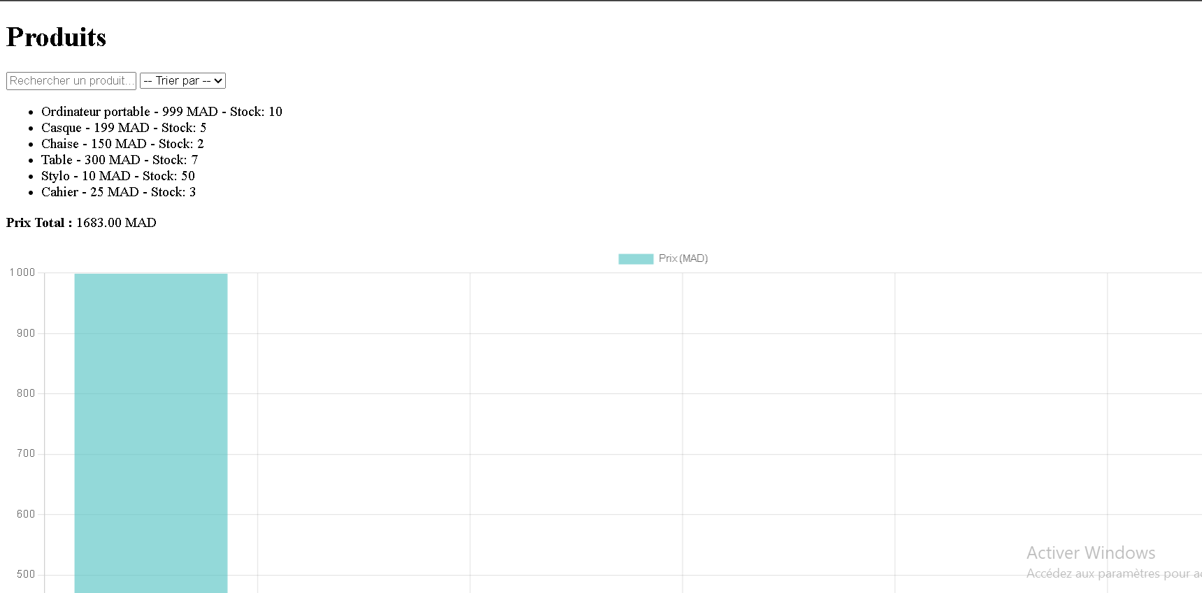<canvas id="productChart" width="400" height="200"></canvas>

